ПРОТОКОЛ № 18

заседания Правления
Саморегулируемой организации - Некоммерческого партнерства
Центральное объединение проектных организаций “ПРОЕКТЦЕНТР”

г. Москва 24 мая 2010 г.

Присутствовали:

Члены Правления
    - Гранев Виктор Владимирович
    - Вахтангова Лидия Николаевна
    - Соломахин Юрий Павлович
    - Бедрягин Николай Иванович
    - Аветисов Станислав Алексеевич
    - Николаев Андрей Павлович
    - Цеков Евгений Герасимович (от ЗАО НПВО “НГС-ОРГПРОЕКТЭКОНОМИКА”)
    - Чепелевская Светлана Юрьевна (от ОАО “Стройпроект”)

Председателем заседания единогласно избран Гранев Виктор Владимирович.
Секретарем собрания единогласно избрана Вахтангова Лидия Николаевна.
Повестку дня собрания утвердили единогласно.

Повестка дня:

1. | Утверждение выдачи свидетельств о допуске к работам, оказывающим влияние на безопасность объектов капитального строительства.
2. | Об исключении из членов СРО НП “ПРОЕКТЦЕНТР” ЗАО “ГХК Бор” (по их заявлению).
3. | О разработке требований к выдаче свидетельств о допуске к видам работ, оказывающим влияние на безопасность объектов капитального строительства в соответствии:  - с Приказом Минрегиона РФ от 30.12.2009 г. № 624.  - с Постановлением Правительства РФ от 3 февраля 2010 г. № 48 "О минимально необходимых требованиях к выдаче саморегулируемыми организациями свидетельств о допуске к работам на особо опасных, технически сложных и уникальных объектах капитального строительства, оказывающим влияние на безопасность указанных объектов".
4. | Разное.

По первому вопросу:
СЛУШАЛИ: Генерального директора Вахтангову Л.Н. о проведенной проверке документов от кандидатов на вступление в СРО НП “ПРОЕКТЦЕНТР” и получение свидетельств о допуске. Рассказала кратко о каждой организации. Предложила утвердить решение о принятии 3 проектных организаций в СРО НП “ПРОЕКТЦЕНТР” и выдаче им свидетельств о допуске к видам работ по подготовке проектной документации, которые оказывают влияние на безопасность объектов капитального строительства (перечень прилагается). Так же предложила выдать свидетельства о допуске (с дополнением видов работ) 11 организациям (перечень прилагается).
ГОЛОСОВАЛИ: “ЗА” - единогласно.
РЕШИЛИ:
- Принять в члены СРО НП “ПРОЕКТЦЕНТР” 3 проектные организации и выдать им свидетельства о допуске к видам работам по подготовке проектной документации, которые оказывают влияние на безопасность объектов капитального строительства (перечень прилагается).
- Выдать свидетельство о допуске к видам работ по подготовке проектной документации, которые оказывают влияние на безопасность объектов капитального строительства 11 членам СРО НП “ПРОЕКТЦЕНТР” в связи с дополнением перечня видов работ (перечень организаций прилагается).

По второму вопросу:
СЛУШАЛИ: Генерального директора Вахтангову Л.Н. о полученном заявлении от ЗАО “ГХК Бор” (г. Дальнегорск) о добровольном выходе из СРО НП “ПРОЕКТЦЕНТР”, Рассказала об обосновании заявления. Предложила утвердить решением Правления.
ГОЛОСОВАЛИ: “ЗА” - единогласно.
РЕШИЛИ:
- Исключить из членов СРО НП “ПРОЕКТЦЕНТР” ЗАО “ГХК Бор” (г. Дальнегорск) в связи с добровольным выходом.

По третьему вопросу:
СЛУШАЛИ: Заместителя Председателя Правления Гранева В.В. о разработанных требованиях к выдаче свидетельств о допуске к видам работ по подготовке проектной документации, оказывающим влияние на безопасность объектов капитального строительства в соответствии с Приказом Минрегиона РФ от 30.12.2009 г. № 624 и Постановлением Правительства РФ от 03.02.2010 г. № 48. Обсудили содержание требований. Членами Правления были высказаны предложения и замечания.

ГОЛОСОВАЛИ: “ЗА” - единогласно.
РЕШИЛИ:
- Одобрить для утверждения на заочном общем собрании разработанные требования к выдаче свидетельств о допуске к видам работ по подготовке проектной документации, оказывающим влияние на безопасность объектов капитального строительства (всего 14 документов) с учетом замечаний и предложений членов Правления.

По четвертому вопросу:
СЛУШАЛИ: Вахтангову Л.Н. с информацией о порядке выдачи свидетельств о допуске в соответствии с перечнем видов работ согласно Приказа от 30.12.2009 г. № 624. Предложила направить всем членам СРО НП “ПРОЕКТЦЕНТР” бланк заявления для указания ими подпунктов по новому перечню видов работ. Также предложила автоматически, учитывая ранее представленные данные, выдать свидетельства по новому перечню, организациям, имеющим все 14 видов работ.
Рассказала о проведенной проверке члена СРО НП “ПРОЕКТЦЕНТР” - ЗАО “Медстор” г. Москва. Предложила изменить состав Контрольной комиссии:
Исключить Аронова Б.Л. — в связи с большой загруженностью по основному месту работы.
Включить в состав Контрольной комиссии членов рабочей группы (созданной ранее для оказания помощи Контрольной комиссии):

ЦЕНТРАЛЬНЫЙ ОКРУГ
1. Ефремов Валерий Павлович
2. Свистунова Галина Петровна
3. Вахтангова Лидия Николаевна
4. Алпатова Светлана Юрьевна
5. Келасьев Николай Геннадьевич
6. Целовальников Юрий Федорович
7. Навроцкий Алексей Антонович
СЕВЕРО-ЗАПАДНЫЙ ОКРУГ
8. Попов Владислав Юрьевич
ЮЖНЫЙ ОКРУГ
9. Шкопинский Игорь Владимирович
10. Ступенко Юрий Леонидович
ПРИВОЛЖСКИЙ ОКРУГ
11. Однопозов Эрнест Борисович

Включить в состав Контрольной комиссии контролеров:

1. Николаев Андрей Павлович
2. Гранев Виктор Владимирович
3. Степнова Виктория Борисовна
4. Нагало Андрей Андреевич

Гранев В.В. предложил включить в план проверок Контрольной комиссии на второй квартал 2010 г. организации из Калининграда и ЗАО “ИНДУСТРОЙПРОЕКТ” г. Самара.
Далее рассказал о состоявшемся в НОПе заседании Комитета по образованию по вопросу аттестации. На нем присутствовали представители ГАСИС, МГСУ, Горного института, Волго-Вятского института. Предложил пройти повышение квалификации и предаттестационную подготовку в ГАСИС членам Правления.

ГОЛОСОВАЛИ: “ЗА” - единогласно.
РЕШИЛИ:
- После прохождения официальных процедур по подготовке выдачи свидетельств согласно Приказа от 30.12.2009 г. № 624, организациям, имеющим допуск к 14 видам работ, выдать свидетельства по новому перечню автоматически, учитывая ранее представленные документы.
- Исключить из состава Контрольной комиссии Аронова Б.Л. — в связи с большой загруженностью по основному месту работы.
- Включить в состав Контрольной комиссии членов рабочей группы (созданной ранее для оказания помощи Контрольной комиссии):

ЦЕНТРАЛЬНЫЙ ОКРУГ
Ефремов Валерий Павлович | ЗАО НПВО “НГС-ОРГПРОЕКТЭКОНОМИКА” | Начальник Управления стандартизации и технического регулирования
Свистунова Галина Петровна | ЗАО НПВО “НГС-ОРГПРОЕКТЭКОНОМИКА” | Начальник группы Управления предпроектных разработок и организации конкурсных торгов
Вахтангова Лидия Николаевна | СРО НП “ПРОЕКТЦЕНТР” | Генеральный директор
Алпатова Светлана Юрьевна | ОАО “Ярославский проектный институт “Резиноасбопроект” | Начальник Технического отдела
Келасьев Николай Геннадьевич | ОАО “ЦНИИпромзданий” | Главный инженер
Целовальников Юрий Федорович | ОАО “Мосэлектронпроект” | Заместитель Главного инженера
Навроцкий Алексей Антонович | СРО НП “ПРОЕКТЦЕНТР” | Главный специалист
СЕВЕРО-ЗАПАДНЫЙ ОКРУГ
Попов Владислав Юрьевич | ООО “Арикон и К” | Заместитель директора
ЮЖНЫЙ ОКРУГ
Шкопинский Игорь Владимирович | ЗАО “Институт “Волгоградгражданпроект” | Заместитель директора
Ступенко Юрий Леонидович | ЗАО ПИ “ГИПРОВОДСТРОЙ” | Генеральный директор
ПРИВОЛЖСКИЙ ОКРУГ
Однопозов Эрнест Борисович | ПИ КГТУ “Союзхимпромпроект” | Технический директор

- Включить в состав Контрольной комиссии контролеров:

Николаев Андрей Павлович | НИиПИ “Здравпроект” | Генеральный директор
Гранев Виктор Владимирович | ОАО “ЦНИИпромзданий” | Генеральный директор
Степнова Виктория Борисовна | СРО НП “ПРОЕКТЦЕНТР” | Помощник Исполнительного директора
Нагало Андрей Андреевич | СРО НП “ПРОЕКТЦЕНТР” | Главный специалист

- Поручить Руководителю Контрольной комиссии дополнительно включить в План проверок Контрольной комиссии на второй квартал 2010 г. ЗАО “ИНДУСТРОЙПРОЕКТ” г. Самара и несколько организаций из г. Калининграда.
- Исполнительной дирекции организовать направление членов Правления СРО НП “ПРОЕКТЦЕНТР” на повышение квалификации и прохождение предаттестационной подготовки в ГАСИС.

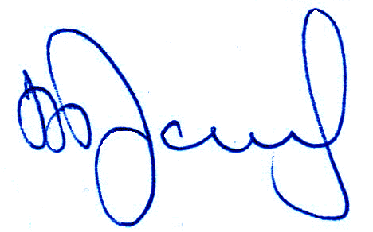

Председатель заседания В.В. Гранев

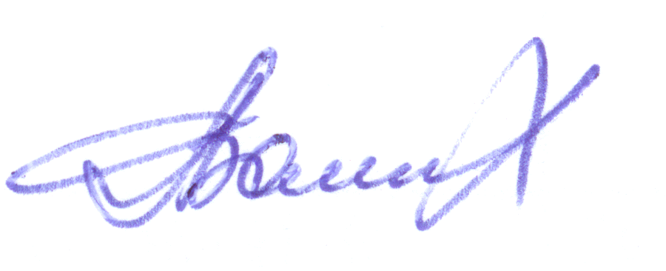
Секретарь заседания Л.Н. Вахтангова

